
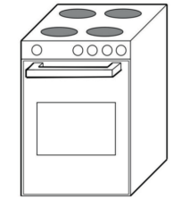
Φ, φ
ο φούρνος
το φόρεμα
Φ φ
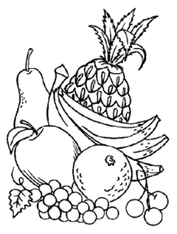
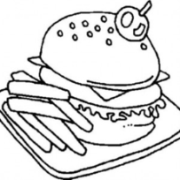
το φαγητό
τα φρούτα

- Γράφω Φ και φ:
Φ …… …… …… …… …… …… …… …… …… …… …… …… …… …… …… …… ……
φ …… …… …… …… …… …… …… …… …… …… …… …… …… …… …… …… ……

- Διαβάζω τις συλλαβές:

φο, φα, φι, φε, φη, φου

- Χρωματίζω τα «Φ,φ» και διαβάζω:

- Φανή, φέρε το φαγητό.
- Πού είναι το φαγητό, μαμά;
- Είναι μέσα στον φούρνο.

- Γράφω την πρόταση με μικρά γράμματα:

Η ΦΑΝΗ ΑΓΑΠΑ ΤΑ ΦΡΟΥΤΑ.

_____________________________________________________________

- Βλέπω τις εικόνες και γράφω τις λέξεις:
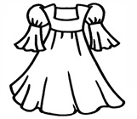
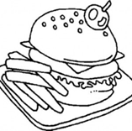

_______________ ______________ ____________

- Βάζω τις λέξεις στη σωστή σειρά και γράφω προτάσεις:
φόρεμα, είναι, Το, κίτρινο
______________________________________________________
είναι, μήλο, φρούτο, Το

- Βρίσκω στο κρυπτόλεξο 5 λέξεις που αρχίζουν από Φ.

Φ | Ο | Υ | Ρ | Ν | Ο | Σ
Φ | Φ | Π | Ρ | Φ | Ο | Σ
Κ | Π | Α | Χ | Α | Α | Φ
Λ | Π | Ν | Ο | Γ | Ρ | Ο
Μ | Φ | Α | Ν | Η | Ν | Ρ
Φ | Ρ | Ο | Υ | Τ | Α | Ε
Η | Ε | Φ | Τ | Ο | Μ | Μ
Φ | Λ | Γ | Η | Τ | Κ | Α

